施工通知

117線-13~15K(湖口鄉勝利路一、二段)

預定於
113年1月5日(星期五) ~ 113年1月7日(星期日)
進行瀝青路面刨除及鋪設作業
晚上20：00~早上6:00
敬請配合改道繞行，並勿在施工區域內停車，以免誤損。若急需暫停者，請留下連絡電話，施工時可通知挪移，不便之處，敬請見諒。若因下雨而未在預計時間施作，施工時間會再另行通知。
．施工廠商：揚威營造有限公司(03-5926266)
．聯絡人員：傅嘉瑋（0909-250-178）
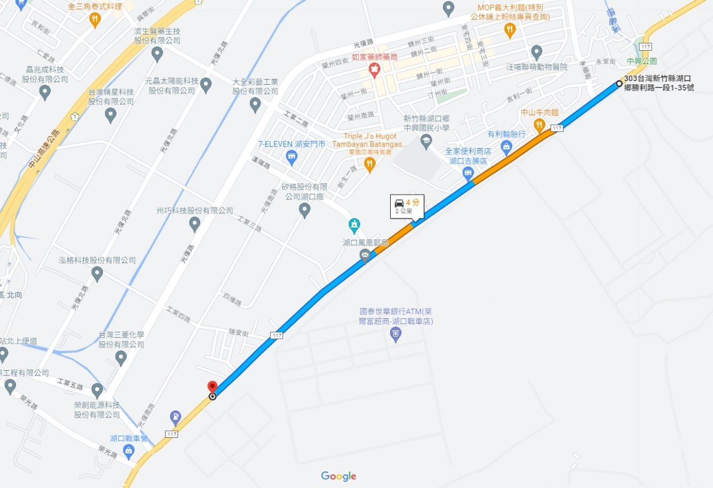
施工通知

117線-18.5K(新埔鎮褒忠路)
預定於
113年1月5日(星期五) ~ 113年1月7日(星期日)
進行瀝青路面刨除及鋪設作業
晚上20：00~早上6:00
敬請配合改道繞行，並勿在施工區域內停車，以免誤損。若急需暫停者，請留下連絡電話，施工時可通知挪移，不便之處，敬請見諒。若因下雨而未在預計時間施作，施工時間會再另行通知。
．施工廠商：揚威營造有限公司(03-5926266)
．聯絡人員：傅嘉瑋（0909-250-178）

